Spaghetti

Les Spaghettis , pates alimentiares fines et longues issu avec métaph. de spaghetto « ficelle », dér. dimin. de spago « fil pour ficelle », du lat. tardif spacus « cordon, ficelle ». Pouvant être cuisnié à la blognaise, la carbonnara ou juste nature au beurre (pas à l’huile).

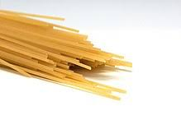
En programmation informatique :
La programmation spaghetti est un style d'écriture de code source qui favorise l'apparition du syndrome du plat de spaghettis : un code peu clair et qui fait un usage excessif de sauts inconditionnels (voir goto), d'exceptions en tous sens, de gestion des événements complexes et de threads divers.

